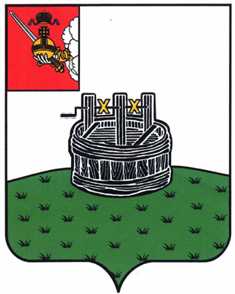

ГЛАВА ГРЯЗОВЕЦКОГО МУНИЦИПАЛЬНОГО ОКРУГА

П О С Т А Н О В Л Е Н И Е

25.09.2023 | № | 286
г. Грязовец

О поощрении

В соответствии с Положением о Почетной грамоте главы Грязовецкого муниципального округа, Благодарности главы Грязовецкого муниципального округа, Благодарственном письме главы Грязовецкого муниципального округа и ценном подарке от имени главы Грязовецкого муниципального округа, утвержденным постановлением главы Грязовецкого муниципального округа от 10.11.2022 № 259 «О поощрениях главы Грязовецкого муниципального округа», рассмотрев представленные документы,
ПОСТАНОВЛЯЮ:
Поощрить Благодарственным письмом главы Грязовецкого муниципального округа за многолетний добросовестный труд в системе образования Грязовецкого муниципального округа КРАСАВЦЕВУ Ольгу Анатольевну, учителя начальных классов Муниципального общеобразовательного учреждения Грязовецкого муниципального округа Вологодской области «Средняя школа № 1 г.Грязовца».

Глава Грязовецкого муниципального округа С.А. Фёкличев

